TawreedHub changes:

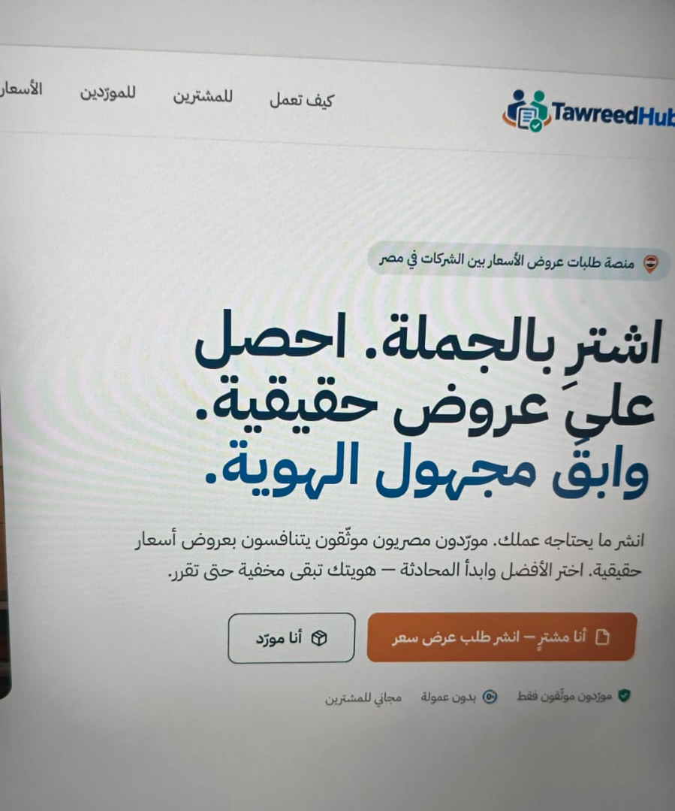
للمشترين | اطلب توريدك ووفر في كل صفقة
مع توريد هاب، انشر طلبك بالكميات المطلوبة، واستقبل عروض أسعار تنافسية من مصانع وموردين موثوقين ومعتمدين في مختلف القطاعات.
قارن الأسعار والجودة ومواعيد التسليم، واطلب عينات، واختار الأنسب وتعاقد مباشرة.
بدون وسطاء، بدون عمولات — طلب واحد، عروض كتير، والقرار قرارك

🚀 للموردين | عملاء أكتر وتعاقدات أكبر
انضم لشبكة موردي توريد هاب، ووصّل منتجاتك وخاماتك لشركات ومصانع وفنادق ومطاعم ومستشفيات وجامعات ومدارس وشركات بناء ومختلف القطاعات.
استقبل طلبات شراء حقيقية، قدّم عروضك، ونافس على تعاقدات طويلة الأجل بالكميات والشروط اللي تناسبك.
بدون وسطاء، بدون عمولات — انضم الآن وخلّي فرص التوريد توصلك ماتدورش عليها وكبر شغلك!
وبدل موردين موثقين فقط- تبقى موردين موثّوقين ومعتمدين

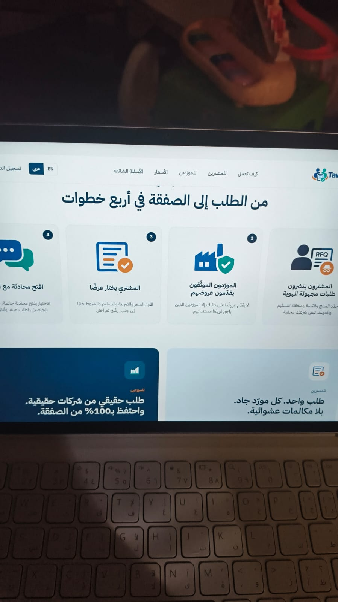
١-المشترون ينشرون طلبات التوريد المطلوبة
٣- المشتري يختار العرض المناسب - قارن السعر والتسليم والشروط والجودة، رشح ثم اختر.
نشيل كلمة قارن الضريبة
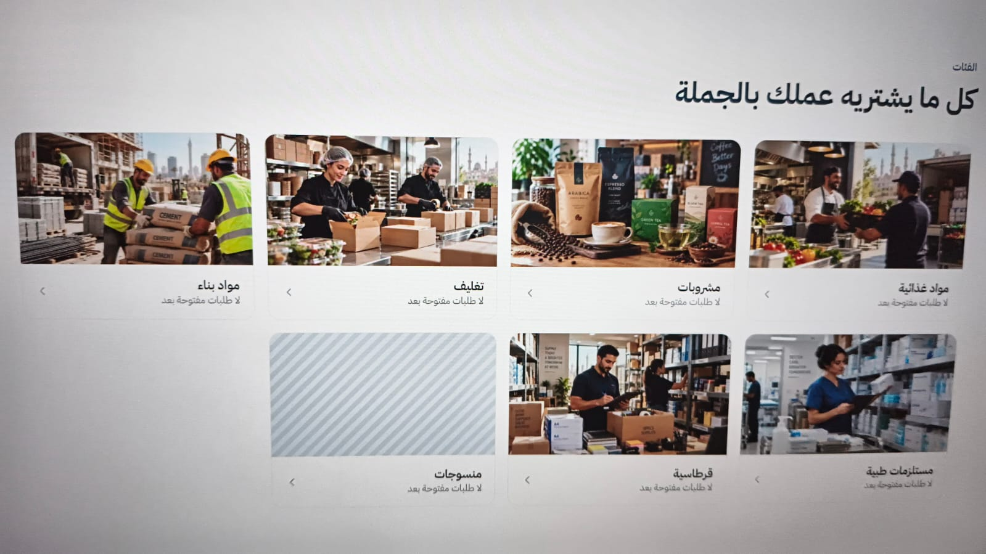
فئات التوريد المطلوبة
نزود
-مستلزمات وأجهزة طبية
مستلزمات واسمدة زراعية وكيماوية
مكينات
بلاستيك
اثاث وتجهيزات
طاقة وألواح شمسية
أجهزة ومعدات
المنظفات والكيماويات
الملابس واليونيفورم
اعلاف
الطباعة والدعاية
الكاترينج والضيافة
أدوية وتجميل
الامن والسلامة
مستلزمات الفنادق والمطاعم
النقل والخدمات اللوجستية
قطع غيار سيارات
الكترونيات
أخرى
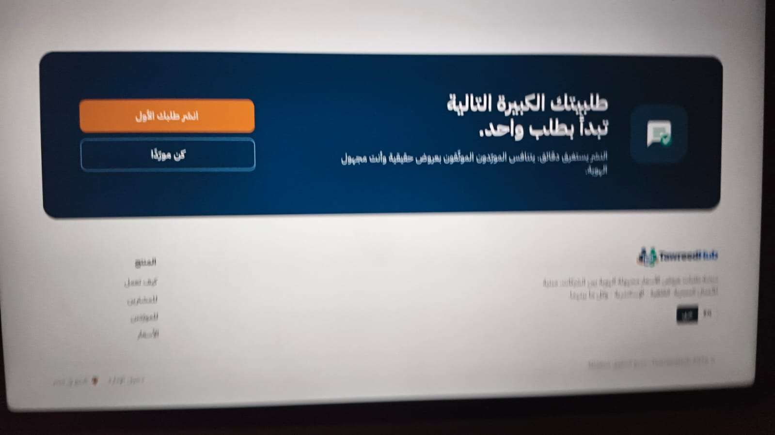
منصة توريدات، عروض اسعار بين الشركات، في كل المحافظات
نشيل كلمة مجهولة الهوية خالص
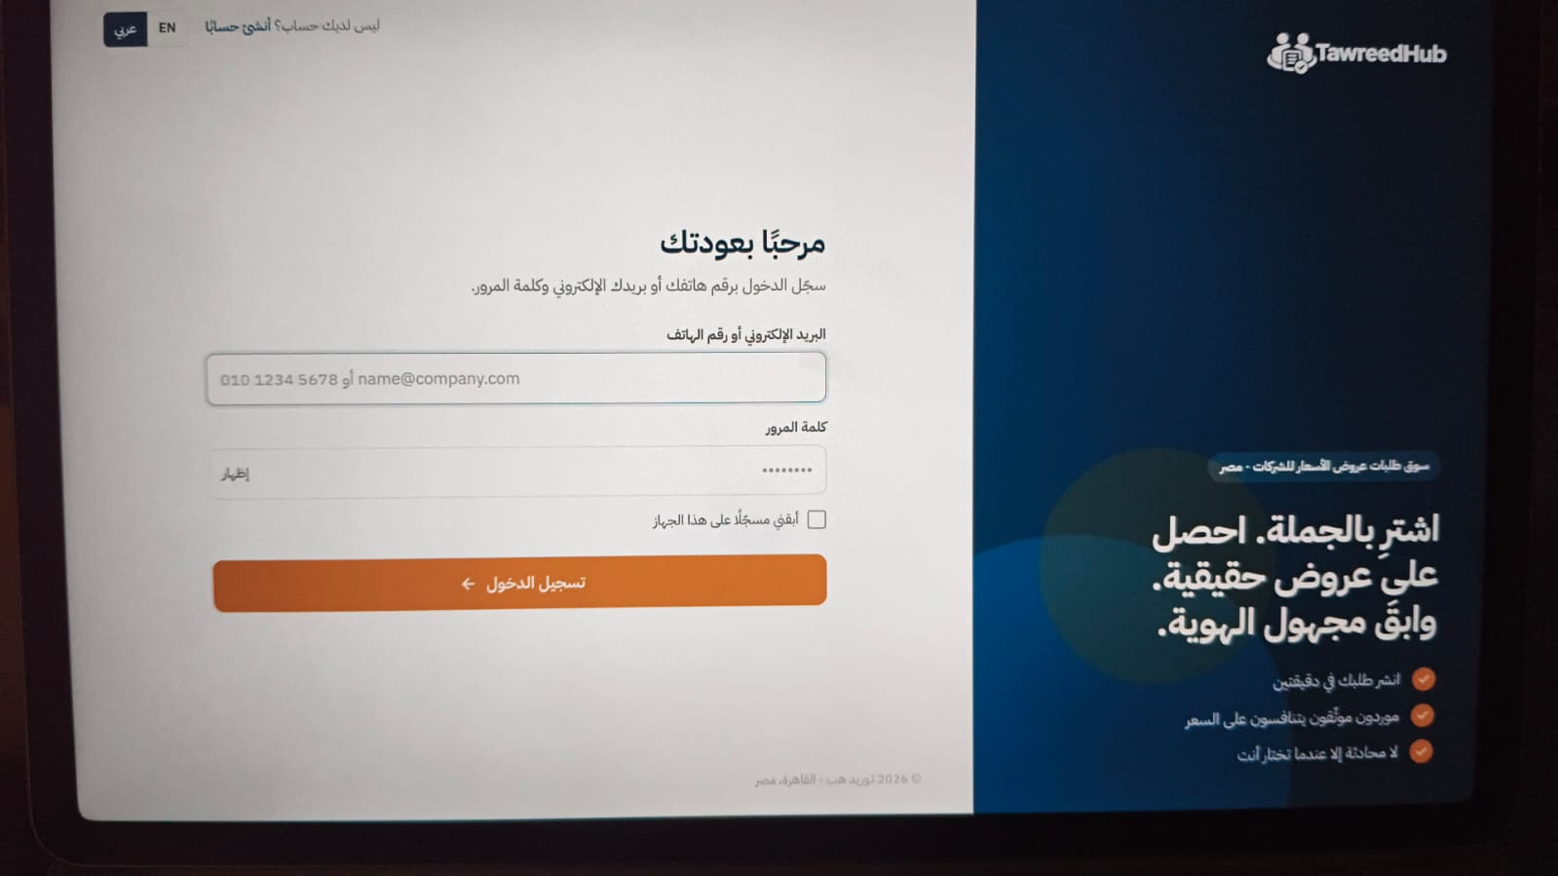
سوق التوريدات وعروض الاسعار للشركات -مصر
توريد اوفر. احصل على عروض تنافسية. بدون عمولات أو وسطاء.
انشر طلبك في دقيقتين
موردين موثقون بأسعار وخامات تنافسية
لا محادثة الا مع من تختار انت

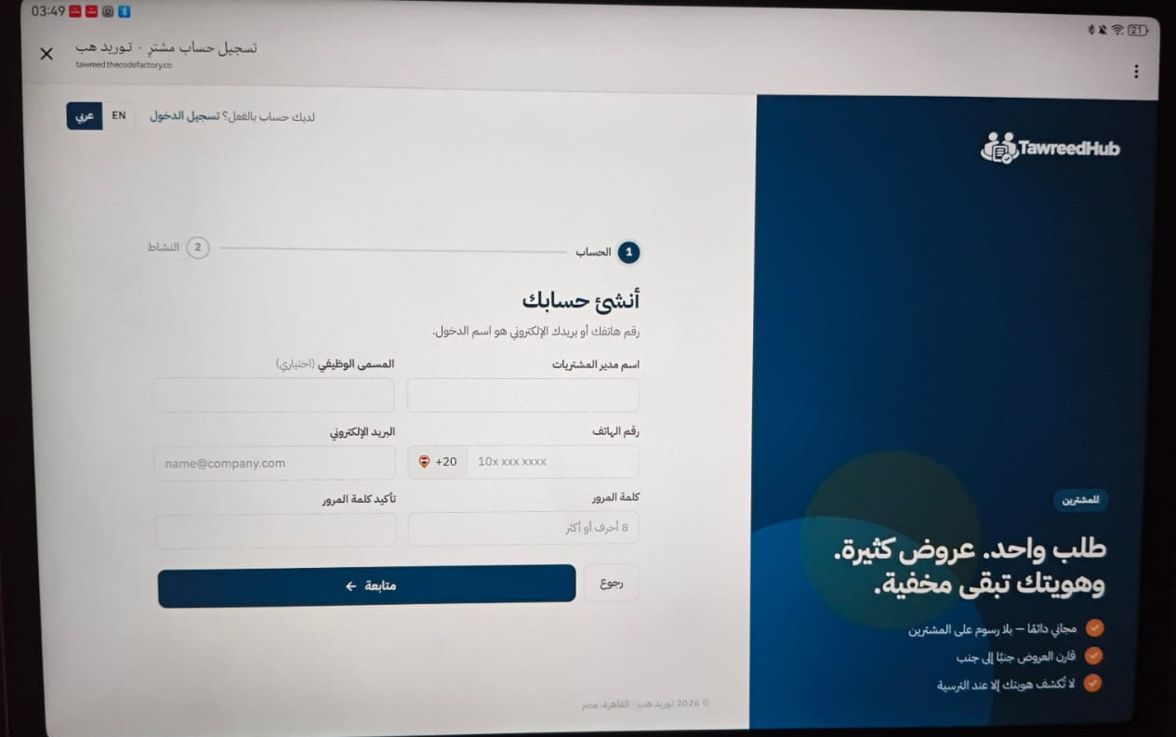
طلب واحد. عروض كثيرة. اسعار وخامات تنافسية بدون عمولات أو وسطاء.
مجاني دايمًا — اشترك بدون أي رسوم!
قارن عروض الأسعار، وقيّم جودة المنتجات والخامات من خلال العينات، واختار العرض الأنسب لاحتياجاتك.
وفّر وقتك ومجهودك، وخُد قرار التوريد بثقة، بأفضل سعر وجودة!
توريد هاب — قارن، اختار، ووفّر!

